1 Создаете новую бд

2 Нажимаете на запросник

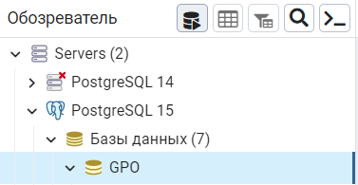

3 тут открываете bd.sql файл

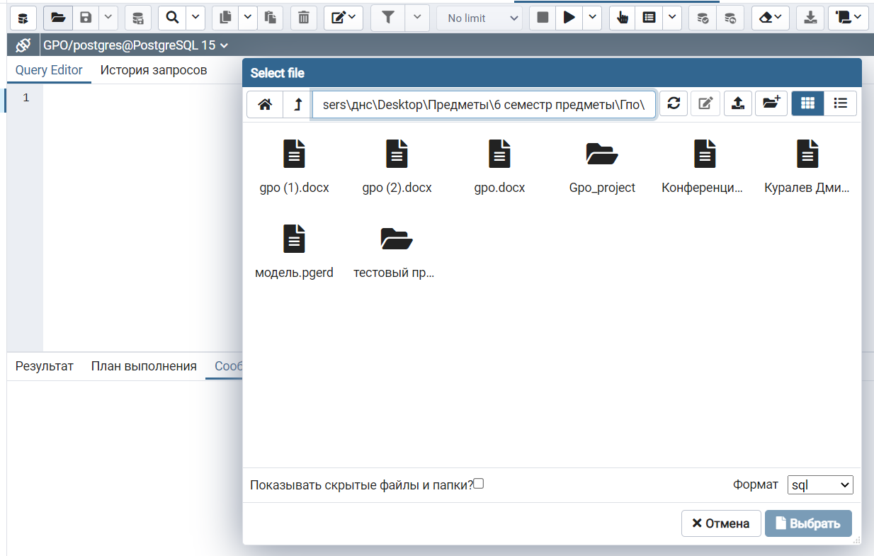

4 Запускаете sql код